GUÍA PARA REGISTRO DE ASISTENCIA, DÍAS A CUENTA DE VACACIONES Y OTROS PERMISOS O LICENCIAS

Tal como lo establece el Reglamento Orgánico Interno del Consejo Nacional Para la Atención de las Personas con Discapacidad, en relación a su Artículo 17. La Dirección de Recursos Humanos dirige, coordina, planifica organiza supervisa y evalúa las actividades sustantivas con el personal del Consejo Nacional para la Atención de las Personas con Discapacidad -CONADI-, en ese sentido y con fundamento en el Artículo 56 del Reglamento de la Ley de Servicio Civil, se realiza la presente GUIA PARA REGISTRO DE ASISTENCIA, DÍAS A CUENTA DE VACACIONES Y OTROS PERMISOS O LICENCIAS con el objetivo de modernizar, agilizar y facilitar el cumplimiento del proceso para el registro de vacaciones bajo los valores de trabajo en equipo, excelencia y solidaridad.
El control de asistencia es un requisito organizacional, como también una herramienta esencial para medir el compromiso y la responsabilidad de cada trabajador del -CONADI-. Esta guía proporcionará una visión detallada de los pasos a seguir desde el registro diario de la asistencia hasta la generación de reportes periódicos de control de asistencia de personal, y servirá como recurso de referencia para todos los trabajadores y responsables involucrados en este proceso.
El sistema permitirá, registrar los formularios de permisos relacionados con vacaciones permisos o goces de licencias de trabajadores del -CONADI-, de forma sencilla, rápida y precisa además de tener un mejor control sobre los mismos facilitando que todo el personal, cumpla con lo establecido en el Reglamento Orgánico Interno, se almacenará un registro digital por Dirección, Departamento y/o Unidad Administrativa de acuerdo a nuestro Reglamento Orgánico Interno

Marco legal.
- Ley de Atención a las Personas con Discapacidad, Decreto Número 135-96 del Congreso de la República de Guatemala y su reglamento.
- Reglamento Interno del –CONADI- aprobado en el punto cuarto de la reunión extraordinaria de la Asamblea del Consejo de Delegados N°09-2018, celebrada el 13 de diciembre de 2018
Definición de términos.
- Asistencia: Registro de la presencia de un empleado en el lugar de trabajo durante su horario laboral establecido.
- Inasistencia: Ausencia del trabajador en un día laboral sin autorización previa o sin licencia médica
- Ausencia Justificada: Situación en la que un trabajador no está presente en el lugar de trabajo debido a razones válidas y documentadas, como vacaciones, licencias médicas o permisos aprobados.
- Ausencia No Justificada: Situación en la que un trabajador no está presente en el lugar de trabajo sin una justificación válida o documentada.
- Marcaje de Entrada/Salida: Acción de registrar electrónicamente el momento en que un trabajador ingresa o egresa del lugar de trabajo, utilizando el sistema de registro de asistencia.
- Período de Asistencia Mensual: Intervalo de tiempo correspondiente a un mes calendario, durante el cual se registra y controla la asistencia de los trabajadores.
- Director de Recursos Humanos: Persona encargada de supervisar y dirigir las políticas y procedimientos relacionados con el personal y los recursos humanos en la organización.
- Director y/o Jefes inmediatos: Responsables directos de un grupo de trabajadores, encargado de verificar el cumplimiento de las políticas de asistencia y de aprobar las solicitudes de ausencia.
- Trabajador: Individuo que forma parte del equipo de trabajo del CONADI y que está sujeto a los procedimientos de control de asistencia.
- Justificación de ausencia: Documentación o explicación proporcionada por un trabajador para respaldar una ausencia, como un certificado médico, suspensión médica, una solicitud de permiso o goce de vacaciones.
- Sistema de registro de asistencia: Herramienta tecnológica utilizada para registrar electrónicamente la asistencia de los trabajadores, que puede incluir métodos como tarjetas de identificación, huellas digitales o aplicaciones móviles.
- Reporte de asistencia: Documento que resume la asistencia mensual de un trabajador, mostrando el número de días trabajados, ausencias, entradas tarde y otras estadísticas relevantes.
Artículo 1. Objeto de la Guía.
El objeto de esta guía es establecer un conjunto claro y coherente de procedimientos para el control mensual de asistencia del personal del Consejo Nacional para la Atención a Personas con Discapacidad (CONADI). Esta guía tiene como finalidad proporcionar a los trabajadores involucrados en el proceso de control de asistencia una comprensión detallada de los pasos a seguir, desde el registro diario de la asistencia hasta la generación de informes mensuales. Asimismo, busca promover la puntualidad, la transparencia y la equidad en el registro de la asistencia, contribuyendo al cumplimiento de las políticas internas y a la mejora continua del ambiente laboral en CONADI.
Artículo 2. Políticas internas de asistencia. El Consejo Nacional para la Atención de las Personas con Discapacidad -CONADI- tiene por objeto establecer las directrices y expectativas relativas a la asistencia y puntualidad de los trabajadores. Su objetivo es promover un entorno de trabajo que valore la fiabilidad, la productividad y el trabajo en equipo. En ella se describen los procedimientos para comunicar ausencias, retrasos y permisos, así como las consecuencias de las ausencias injustificadas o excesivas. Según lo establecido en el Reglamento Orgánico Interno del CONADI en su Artículo 57 Puntualidad y asistencia a las labores.
Artículo 3. Registro obligatorio. Todos los trabajadores están obligados a marcar su entrada y salida utilizando los métodos de registro de asistencia designados. Esto incluye cualquier forma de entrada o salida durante el horario laboral así como el horario de almuerzo, entrada y salida de comisiones o caso contrario deberá ser justificado con el visto bueno de su jefe inmediato.
Artículo 4. Fallo en el registro de marcaje. Si por alguna situación o causa fortuita el trabajador no aparece en el registro al momento de realizar el reporte de asistencia por la Dirección de Recursos Humanos, el Jefe inmediato bajo su responsabilidad o a los que éste les delegue su autorización, son los únicos que pueden razonar si el trabajador cumplió en asistir a sus labores a través de un informe dirigido a la Dirección de Recursos Humanos para ser incluido en los controles de puntualidad y asistencia.
Artículo 5. Horario de trabajo. Se especifica el horario laboral estándar para cada trabajador el cual es de lunes a viernes de 8:00 a 16:30 horas. Se establece un margen de tolerancia, donde se otorgará hasta un máximo de 5 minutos sin sobrepasar los 60 minutos en un mes calendario de lo contrario como consecuencia si se sobrepasa este tiempo se realizará un llamado de atención. Se exceptúan de esta regla los puestos contenidos en el Artículo 58 del Reglamento Orgánico Interno del CONADI.
Artículo 6. Comisiones de trabajo. Todos los trabajadores al servicio del Consejo quedan sujetos a los procedimientos de control de puntualidad y asistencia al trabajo, por tal razón al momento de ser nombrados para asistir a una comisión o evento relacionado con las actividades sustantivas de su puesto, deberán notificar por los medios oficiales (Correo institucional, oficios) dicho nombramiento a la Dirección de Recursos Humanos antes de que la comisión surta efecto o se incurrirá en una sanción.

Artículo 7. Licencias. Todas las licencias citadas en el Artículo 64 del Reglamento Orgánico Interno deben ser registradas en los formularios autorizados que se brindan en la presente guía, salvo se fije un nuevo procedimiento de Control de Puntualidad y Asistencia, el cual se dará a conocer a los trabajadores por lo menos con quince días de anticipación a su vigencia, y luego se dará un margen de tolerancia por quince días para aprendizaje.

Artículo 8. Ausencias y justificaciones: Las solicitudes de permisos, licencias y otras ausencias deben ser notificadas con la suficiente anticipación al jefe inmediato; y como mínimo 24 horas antes a la Dirección de Recursos Humanos, a menos que sean circunstancias de emergencia comprobables las cuales deberán ser notificadas a su jefe inmediato con copia a la Dirección de Recursos Humanos el día del acontecimiento por medio de los medios oficiales.
Artículo 9. Licencia por enfermedad. En caso de licencia por enfermedad se debe ajustar a lo dispuesto por el Instituto Guatemalteco de Seguridad Social –IGSS-, de no contar con la cobertura vigente en esta institución; deberá presentar el certificado o constancia médica extendida por el Ministerio de Salud a través de sus dependencias de salud pública, no siendo válidos las que sean extendidas por médicos particulares.

Artículo 10. Ausencias justificadas.
Las ausencias justificadas deben ser respaldadas con documentación válida y presentadas en el plazo establecido. Utilizando los formatos establecidos.

La justificación de la inasistencia se debe hacer al momento de reanudar las labores, si no se hubiere hecho antes.

Artículo 11. Permiso por horas. Se podrá otorgar el permiso no mayor a 4 horas una vez al mes o cuando a consideración del jefe inmediato sea justificado, salvo circunstancias de emergencia comprobable, así como las siguientes causas:
a) Citación de autoridades administrativas o judiciales para asistir a diligencias, el tiempo que sea indispensable previa presentación de la citación respectiva y el formulario respectivo. (Artículo 64 del R.O.I.)
b) Para asistir al Instituto Guatemalteco de Seguridad Social, -IGSS- el tiempo que sea indispensable, para lo cual deberá prestar constancia de la hora de ingreso y egreso de la consulta, como también la presentación del formulario respectivo. (Artículo 64 del R.O.I.)
Artículo 12. Ausencias no justificadas.
Se consideran causas no justificadas de inasistencia a las labores en los siguientes casos:

a) Cuando la causal de inasistencia sea por enfermedad y el trabajador no presente certificación médica.

b) Por cualquier otra causa en que el trabajador no presente documento que acredite fehacientemente a juicio del Jefe inmediato la inasistencia.

c) Cuando el trabajador deje de asistir al trabajo sin la licencia respectiva o sin causa justificada, durante dos días laborales completos y consecutivos o durante seis medios días laborales en un mismo mes calendario.

Artículo 13. Consecuencias de Ausencias no Justificadas. Se indica que las ausencias no justificadas resultarán en sanciones disciplinarias, como advertencias, llamadas de atención verbal, escrita, descuentos de día o incluso la terminación de la relación laboral en casos graves y reiterados, con fundamento en lo establecido en el Reglamento Orgánico Interno del CONADI en el Artículo 68. Sanciones
PROCESO DE CONTROL DE ASISTENCIA DE PERSONAL
Paso | RESPONSABLE | ACTIVIDAD
1 | Trabajador del CONADI | Registra su asistencia durante su jornada laboral en la forma siguiente:  - Al inicio de su jornada laboral cuando se presenta a sus labores.  - Cuando inicia su periodo de almuerzo.  - Cuando finaliza su periodo de almuerzo.  - Al finalizar su jornada de trabajo.  En lo casos en los cuales el reloj de marcaje presente desperfectos de configuración o falta de energía, se deberá proceder al registro para realizar un control de manera escrita autorizado por el jefe inmediato
2 | Director de Recursos Humanos | Descargar periódicamente la información almacenada en el software del reloj biométrico.
3 | Técnico de nómina | Verificar la información descargada del software del reloj biométrico para determinar que los colaboradores han cumplido o incumplido a la normativa de asistencia y marcaje.
4 | Trabajadores del CONADI | Deberán trasladar sus formularios debidamente aprobados  - Si es por horas a más tardar a las 16:30 del mismo día  - Si es por día(s) entregarlo con al menos 24 horas de antelación salvo caso de emergencia donde el jefe inmediato deberá de dar aviso por correo electrónico justificando la ausencia, se presentará el formulario al momento de su reincorporación.
5 | Técnico de nómina | Cotejar los formularios físicos con las ausencias marcadas en el reporte de asistencia. Es deber de cada trabajador presentar en tiempo dicha constancia  5.1 Los formularios entregados en los tiempos establecidos en el numeral 4 serán aceptados.  5.2 Los formularios entregados fuera de los tiempos establecidos en el numeral 4 serán rechazados y se considerará un retraso el cual se registrará, y se aplicará el proceso para el descuento en la nómina.
6 | Técnico de nómina | Ingresa los datos contenidos en los formularios entregados a tiempo justificando el retardo en los marcajes
7 | Técnico de nómina | Emite el resumen periódico de asistencia e inasistencia de todos los trabajadores para verificar que han cumplido con la normativa de asistencia trasladando al Director de Recursos Humanos para su aprobación
8 | Director de Recursos Humanos | Revisa y aprueba el reporte con la debida documentación de respaldo para trasladar a la Subdirección General o Dirección General
9 | Técnico de nómina | Archiva el reporte periódico para adjuntarlo como soporte en el reporte mensual
10 | Director de Recursos Humanos | Con la documentación trasladada del técnico de nómina se emite el resumen mensual de asistencia de todos los trabajadores para verificar que los trabajadores durante el mes cumplieron o incumplieron con la norma de asistencia.
11 | Director de Recursos Humano | Al finalizar el mes se notifica a los trabajadores que incumplieron consecutivamente la normativa de asistencia establecida en el Reglamento Orgánico Interno del CONADI con copia al expediente y jefe inmediato
12 | Asistente de Dirección de Recursos Humanos | Archiva copia de la notificación en el expediente del trabajador cuando éste no justifique las inconsistencias en su asistencia.

Previo a llenar el formulario de “SOLICITUD DE AUTORIZACIÓN DE PERMISOS SOLO POR HORAS” y ser autorizado por su jefe inmediato, el trabajador deberá realizar el proceso de registro de formulario.

PROCESO DE CONTROL DE REGISTRO DIGITAL DE FORMULARIO DE PERMISO POR HORA
Paso | RESPONSABLE | ACTIVIDAD
1 | Trabajador | Ingresará a la carpeta compartida “DIRECCIÓN DE RECURSOS HUMANOS” donde encontrará el archivo Excel “FORMULARIO DE PERMISO POR HORA” donde deberá llenar los campos requeridos.
2 | Trabajador | Con la información ingresada podrá imprimir el formato, el cual contendrá tres (3) copias, La original será para la Dirección de Recursos Humanos, el duplicado para el trabajador y el triplicado para el control del Jefe Inmediato.
3 | Trabajador | Imprimirá el permiso y lo llevará a su jefe inmediato con la debida antelación. (La impresión del permiso no implica la autorización, si no se realiza la planificación correspondiente.)
4 | Jefe Inmediato | El jefe inmediato verificará las fechas e información y si todo procede, lo firmará para la autorización.
5 | Trabajador | El trabajador trasladará el Formulario autorizado a la Dirección de Recursos Humanos.
6 | Dirección de Recursos Humanos | La Dirección de Recursos Humanos sellará todas las copias, se quedará con el formulario original y llenará los campos del libro del control electrónico interno. Devolviendo las otras dos copias al trabajador para cumplir con la entrega de acuerdo al orden descrito en el paso número dos (2).
7 | Asistente de Dirección de Recursos Humanos | Archivará el formulario con la firma original en donde corresponda.

Previo a llenar el “FORMULARIO DE SOLICITUD Y AUTORIZACIÓN DE PERMISOS POR DÍA” y ser autorizado por su jefe inmediato, el trabajador deberá realizar el proceso de registro de formulario.

PROCESO DE CONTROL DE REGISTRO DIGITAL DE FORMULARIO DE SOLICITUD Y AUTORIZACIÓN DE PERMISOS POR DÍA
Paso | RESPONSABLE | ACTIVIDAD
1 | Trabajador | Ingresará a la carpeta compartida “DIRECCIÓN DE RECURSOS HUMANOS” donde encontrará el formulario en un archivo Excel llamado “FORMULARIO DE PERMISO POR DÍA”. Donde llenará los campos requeridos
2 | Trabajador | Posterior al llenado con la información solicitada imprimirá tres (3) copias, la original será para la Dirección de Recursos Humanos, el duplicado para el trabajador y el triplicado para el control del Jefe Inmediato.
3 | Trabajador | Imprimirá los permisos conformado por las tres (3) copias y las llevará a su jefe inmediato con la debida antelación. (La impresión del permiso no implica la autorización del jefe inmediato si no se realiza la planificación correspondiente.)
4 | Jefe Inmediato | El jefe inmediato verificará el tiempo y la información y si todo procede, lo firmará
5 | Trabajador | Procederá a entregar el permiso correspondiente a la Dirección de Recursos Humanos.
6 | Dirección de Recursos Humanos | La Dirección de Recursos Humanos sellará todas las copias, se quedará con el formulario original y llenará los campos del libro del control electrónico interno. Devolviendo las otras dos copias al trabajador para cumplir con la entrega de acuerdo al orden descrito en el paso número dos (2).
7 | Técnico de nómina | Registra el formulario en la sección de vacaciones del trabajador o el permiso o licencia que corresponda.
8 | Asistente de Dirección de Recursos Humanos | Archiva el formulario con la firma original en el expediente correspondiente.

Otras Disposiciones:
- Evitar permanecer en el área de los comedores después de las 8:00 a.m.
- El trabajador no podrá sobrepasar los 60 minutos de retraso en el lapso de un mes calendario, salvo los casos de excepción previstos en el Artículo 58 del Reglamento Orgánico Interno del CONADI.
- No permanecer en oficinas ajenas al área de trabajo si no es necesario.
- Con base al Artículo 54 del Reglamento Orgánico Interno del CONADI se solicita respetar la programación de almuerzos que han acordado con sus jefes, evitando que el área de trabajo donde se desempeñen quede vacía durante el periodo de almuerzo, además de evitar la aglomeración de personas en el uso de microondas.
- Es responsabilidad del trabajador del CONADI verificar que el registro en el reloj de marcaje sea ingresado correctamente, con la confirmación audiovisual del equipo.
Los únicos formularios de permiso autorizados o documentación de respaldo son:
- Formulario de “SOLICITUD DE AUTORIZACIÓN DE PERMISOS SOLO POR HORAS”.
- Formulario de “SOLICITUD Y AUTORIZACIÓN DE PERMISOS POR DÍA, ambos se encuentran de forma digital en la carpeta compartida Dirección de Recursos Humanos correspondiente al año en curso.
- Nombramientos por comisión.
- Constancias y avisos de suspensión emitidos por el Instituto Guatemalteco de Seguridad Social IGSS.

Vigencia
La presente Guía entra en vigencia a partir de su aprobación, con base al punto ….. se implementará quince días después a su vigencia para dar a conocer el funcionamiento de los formatos y su uso.

Anexos
Instructivo para el llenado del archivo digital “SOLICITUD DE AUTORIZACIÓN DE PERMISOS SOLO POR HORAS”

1. Abrir el archivo formulario de permiso por horas ubicado en la carpeta compartida Gestiones RRHH correspondiente al año en curso.
2. En la casilla “Código de empleado” ingrese su código de empleado asignado, esto automáticamente desplegará su nombre y puesto. El código de empleado se encuentra en el gafete institucional.
3. En la casilla “Fecha del permiso” indicará el día que tomará el permiso.
4. En las casillas “hora de inicio” y “hora final”, colocará en formato HH:MM:SS la hora de inicio y el tiempo aproximado que durará en hora final HH:MM:SS ejemplo: 16:00:00 16:30:00.
5. En la casilla “motivo” pondrá la justificación del permiso.
6. Arriba de la línea de “Jefe Inmediato” Deberá consignar el nombre de quien autoriza el permiso.
7. Después de llenar todas las casillas y verificar que la información esta correcta proceda a presionar el botón “Generar permiso PDF”.
8. IMPORTANTE, una vez presionado el botón, su permiso se guardará en formato PDF en la carpeta correspondiente, posteriormente podrá imprimirlo no será necesario guardar los cambios por lo que una vez cerrado el documento podrá ser utilizado nuevamente por la persona siguiente.

Instructivo para el llenado del archivo digital “FORMULARIO DE SOLICITUD Y AUTORIZACIÓN DE PERMISO POR DÍA”
1. Abrir el archivo formulario de “Permiso por día” ubicado en la carpeta compartida Gestiones RRHH correspondiente al año en curso.
2. En el campo de las casillas: Día / Mes / Año: colocará la fecha en la que se realiza la solicitud.
3. Nombre y apellido: Ingresará sus datos personales
4. Puesto funcional: Deberá ingresar su puesto funcional
5. Fecha(s) del(los) permiso(s) solicitado(s): Colocar con exactitud la (s) fecha (s) en que gozará el permiso.
6. Tiempo que durará la ausencia: Aquí consignará el número de días efectivos correspondientes al periodo que durará la ausencia.
7. Motivo: Debe ingresar la justificación de la ausencia o permiso.
8. Firma y nombre del empleado solicitante: Ingresará su nombre y apellido.
9. Firma y nombre del jefe inmediato: Ingresará el nombre de la persona que autoriza el permiso.
10. Después de llenar todas las casillas y verificar que la información esta correcta proceda a presionar el botón “Imprimir permiso en PDF”.
11. IMPORTANTE, una vez presionado el botón el documento se generará en la carpeta con los cambios realizados por lo que podrá imprimirlo desde ahí una vez realizada esta acción no es necesario guardar el documento por lo que podrá cerrar el formulario para que pueda ser utilizado nuevamente por la siguiente persona.

Formulario por horas
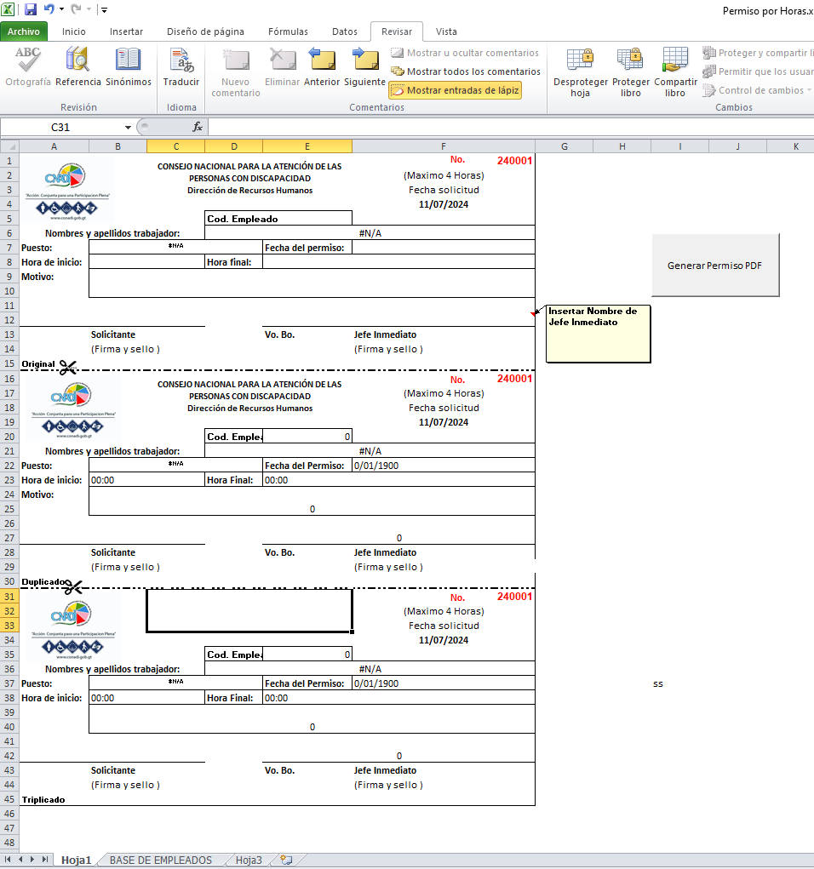

Formulario por día
